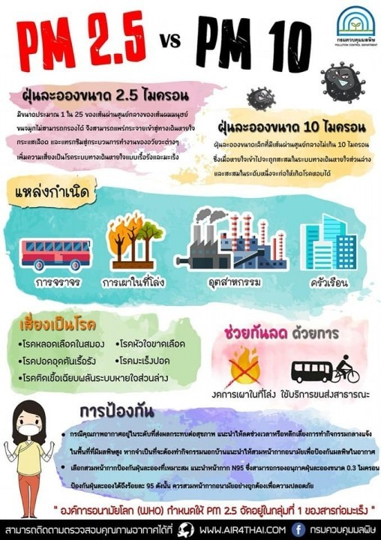
มาตรการป้องกันและแก้ไขปัญหาฝุ่นละอองขนาดเล็ก PM 2.5
